Nie wierzę w sankcje UE wobec Rosji
Miałem kiedyś przyjaciela. Był znacznie starszy ode mnie, urodził się w latach dwudziestych ubiegłego stulecia na Zaolziu. Kiedy wybuchła wojna został wcielony do Wermachtu i choć czuł się Polakiem przysposabiano go do walki w niemieckim mundurze. Kiedy Hitler wszedł w relacje wojenne z Sowietami, mój przyjaciel postanowił zrzucić uwierający go mundur i przejść na stronę radziecką.

Przyjęto go nie tak jak oczekiwał. Nie uwierzono w jego dobrą wolę i polską tożsamość, uznano za szpiega i wtrącono do aresztu. Tam maglowano i torturowano, po czym wysłano na Syberię, gdzie w nieprawdopodobnie trudnych warunkach spędził kilkanaście miesięcy. Mieszkali w jakichś drewnianych szopach, spali na pryczach, racje żywnościowe dostawali tylko raz dziennie i to w postaci wywaru z brukwi czy innego marnego warzywa. Był tak głodny, że jadł chwasty lub różnego rodzaju korzenie, które udało się zdobyć. Mój przyjaciel uszedł z życiem dlatego, że uznano go za… nieżywego, kiedy padł z wycieńczenia podczas pracy przy wyrębie lasu. Na szczęście jakieś oznaki życia dostrzegła w nim mieszkanka tego odludzia i zabrawszy do swojej chaty nakarmiła, wykurowała…

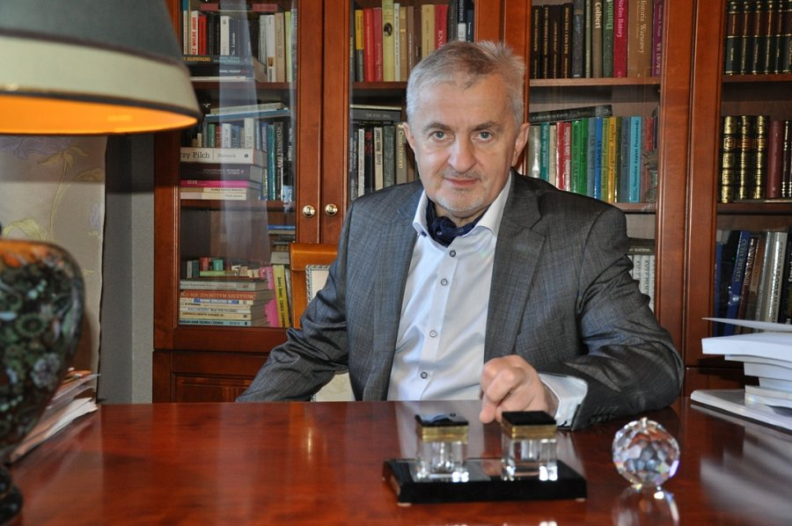

Przyjaciel poznał Rosjan i ich mentalność od różnej strony, także tej najgorszej. To czego nauczył się przede wszystkim, to pokory. Już w Polsce, kiedy spieraliśmy się nad sensem różnych decyzji podejmowanych przez naszych szefów, czy też władze państwowe, przyjaciel kwitował powiedzeniem, które wyniósł z dramatycznych czasów – „nie nam swiniaczym ryłom z jenerałami wodku pit”, co należało rozumieć – nie nam, zwykłym ludziom wtrącać się i rozumieć decyzje podejmowane przez mądrzejszych.

Kiedy w Kijowie na Majdanie ginęli ludzie, w Soczi trwała niczym niezakłócona Paraolimpiada. Pamiętam czasy kiedy igrzyska olimpijskie odbywały się w kadłubowym składzie, gdyż niektóre kraje bojkotowały imprezę z uwagi na nieprzestrzeganie przez organizatora swobód obywatelskich lub zaangażowanie w jakichś konflikt zbrojny. Tak było na przykład z Olimpiadą w Moskwie w 1980 roku.

W Soczi zabawa trwała w sposób niezakłócony. Kiedy pod koniec marca w rozgrywkach Ligi Mistrzów zbliżał się termin meczu Borussia Dortmund - Zenit Saint Petersburg, pojawiły się głosy polskich polityków (tych mniej znaczących), że mecz powinien być przez Niemców zbojkotowany. Odpowiedź była natychmiastowa i sprowadzająca pomysłodawców na ziemię – jak to zrobić skoro oficjalnym sponsorem Ligii Mistrzów jest… Gazprom, rosyjski koncern państwowy, największy światowy wydobywca gazu ziemnego.

Niestety, przykładów kapitałowej dominacji firm rosyjskich w innych branżach można byłoby podać więcej. Kiedy słyszymy, że były kanclerz Niemiec jest na liście płac Gazpromu, a nasz były prezydent członkiem rady nadzorczej ukraińskiej spółki gazowej Burisma należącej do Mykoły Złoczewskiego powiązanego z Wiktorem Janukowyczem, a więc człowiekiem, który wydał polecenie strzelania do protestujących na Majdanie, to wiara w jakieś poważniejsze sankcje ze strony krajów unijnych wydaje się naiwnością. Czy prosty człowiek jest w stanie to pojąć? Mój przyjaciel rzekłby - nie nam swiniaczym ryłom z jenerałami wodku pit…

Autorem komentarza jest Paweł Kosmala, Prezes Zarządu Górnośląskiego Towarzystwa Finansowego GTF Sp. z o.o.

